Guia de padronização de funcionalidades, componentes, telas e recomendações gerais para os sistemas da 2ª geração

# Histórico de versões

|  |  |  |  |
| --- | --- | --- | --- |
| **Nome** | **Data** | **Versão** | **Alterações** |
| Letícia Verjas / Luiz Fernando Vera | 18/07/2018 | 1.0 | Criação do documento |
| Letícia Verjas / Luiz Fernando Vera | 27/09/2018 | 2.0 | Inclusão de alguns componentes e funcionalidades. Inclusão das seções mensagens e ferramentas de edição de layout |
|  |  |  |  |
|  |  |  |  |
|  |  |  |  |
|  |  |  |  |
|  |  |  |  |

Conteúdo

Histórico de versões 2

Sobre este documento 4

Público alvo 4

Funcionalidades e Componentes 5

Funcionalidades 5

Componentes 7

Telas 9

Filtros 9

Aba de log 10

Mensagens 10

Recomendações gerais 11

Ferramentas de edição de layout 11

# Sobre este documento

## Público alvo

Toda a equipe envolvida nas análises, desenvolvimentos e testes dos sistemas da 2ª geração.

# Funcionalidades e Componentes

## Funcionalidades

### Totalizador de tabelas

#### Hoje no sistema temos diversas variações do totalizador de tabelas. (“Resultado”, “Resultados”, “Total Consulta”, etc). Esses serão alterados para o seguinte padrão:

* **Object Title**: Registros encontrados
* **Font Enhancement:** Bold
* **Localização:** Alinhado ao canto inferior direito da tabela
* **Wight:** 1.2’’
* **Height:** 0.25’’

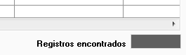

### Marcar/Desmarcar Todos

Hoje no sistema temos diversas variações do facilitador “Marcar/desmarcar todos”. (Em formato de botão, “Marcar Todos/Desmarcar Todos”, “Todos/Nenhum”, etc). Esses serão alterados para o seguinte padrão:

* **Componente**: CheckBox
* **Object Title:** Marcar/Desmarcar Todos
* **Localização:** Canto inferior esquerdo



### Coluna de seleção para transmissão (ou outras ações)

Hoje no sistema temos algumas colunas de seleção para transmissão (e para outras funcionalidades) que são identificadas com um ponto, três pontos, etc.

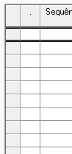

Essas serão alteradas para a funcionalidade que são utilizadas. Por exemplo: “Transmitir?”. Caso seja utilizada para mais de uma funcionalidade, utilizar ‘...’.

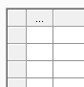

*As operações basicas da Toolbar mantêm o comportamento da seleção da linha em preto.

### Filtro de parceiro

Os filtros de parceiro devem seguir o padrão de dois campos, o primeiro desabilitado e o segundo habilitado para pesquisa. Tanto o campo quanto o botão devem ter hints facilitando a pesquisa. O BackgroundText deve ficar sempre à frente do DataField, e não à cima.

Esses serão alterados para o seguinte padrão:

* **Hint campo**: “Utilize o caracter % para pesquisas especiais”
* **Hint botão:** “Pesquisa: Nome, Cód. Parceiro ou País”





### Filtro de status

Os filtros de status localizados no sistema devem seguir o seguinte padrão:

* **Componente**: ListBox
* **Funcionamento:** Todos os status devem estar selecionados ao abrir a tela e ao limpar os filtros, fazendo assim a pesquisa completa com todos os filtros.

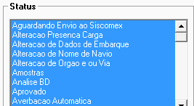

### Executar consulta/Limpar filtros

As telas de filtros devem possuir os botões “EXECUTAR CONSULTA” e “LIMPAR FILTROS”, ambos com mesmo tamanho.

O botão “EXECUTAR CONSULTA” deve ser acionado ao pressionar a tecla enter.

Quando localizados na base do formulário, devem ser ancorados na base. (Por exemplo, se a tela for maximizada, eles devem permanecer na parte extrema inferior).

* **Height:** 0.333"
* **Tradução (ES): “**BUSCAR” e “LIMPIAR FILTRO”

## Componentes

### Campo de data

Para os campos de data existentes no sistema deve-se utilizar o componente DatePicker, com os textos “De” e “Até”.

* **Componente**: DatePicker
* **Width (sem hora)**: 1.8”
* **Width (com hora)**: 3.0”
* **Height:** 0.25"
* **Tradução (ES): “**Desde” e “hasta”

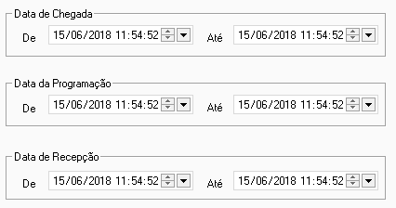

### Combo (até 20 registros)

Os combos devem ser utilizados nos casos em que houver até 20 registros para exibição, em tabelas que não crescem frequentemente. Os dados devem ser exibidos em ordem alfabética.

* **Hint:** “ALT+↓”

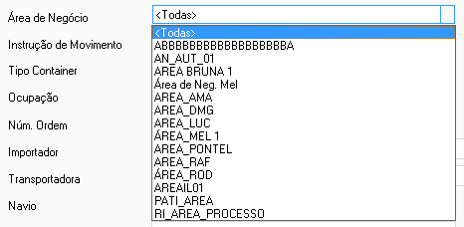

### Campo texto + botão de pesquisa (mais de 20 registros)

Para campos com mais de 20 registros devem ser utilizados os campos textos com botões de pesquisa. Os botões de pesquisa devem estar externos à linha de alinhamento dos demais campos.

* **Hint campo**: “Utilize o caracter % para pesquisas especiais”



### BackgroundText

O BackgroundText deve estar sempre ao lado esquerdo do campo (DataField, ComboBox, etc), e alinhado pela base do mesmo.

### Tabelas

As tabelas não devem cortar as linhas ao serem exibidas (atentar-se à ultima linha da tabela). O alinhamento dos campos nas tabelas devem seguir os seguintes critérios:

* **Numérico (Number):** à direita. (valores, pesos, etc)
* **Texto (String) com tamanho fixo:** ao centro. (data, número de um documento, etc)
* **Texto (Stirng) com tamanho variável:** à esquerda. (demais campos)

**Group Box**

Este componente deve ser utilizado quando houver mais de um tipo de informação na mesma tela, no intuito de agrupar os dados pela sua categoria.

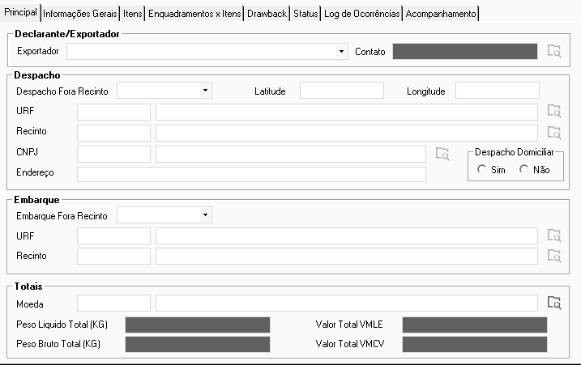

Para as telas que possuem apenas um tipo de informação não é necessário a utilização, como no exemplo abaixo:

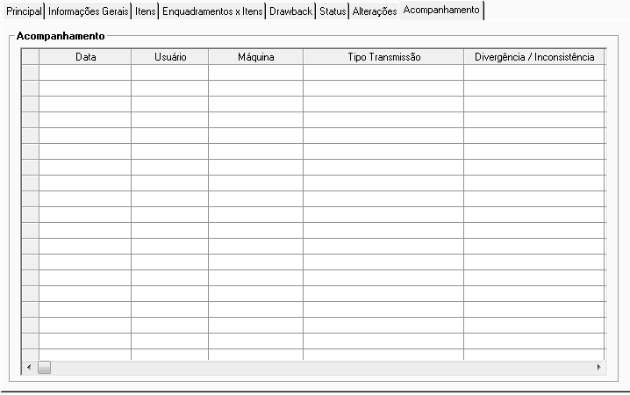

# Telas

## Filtros

### Tela de filtro com duas abas

* **Nome da primeira aba**: Filtro
* **Nome da segunda aba:** Resultados
* **Nome dos botões:** “EXECUTAR CONSULTA” e “LIMPAR FILTROS”

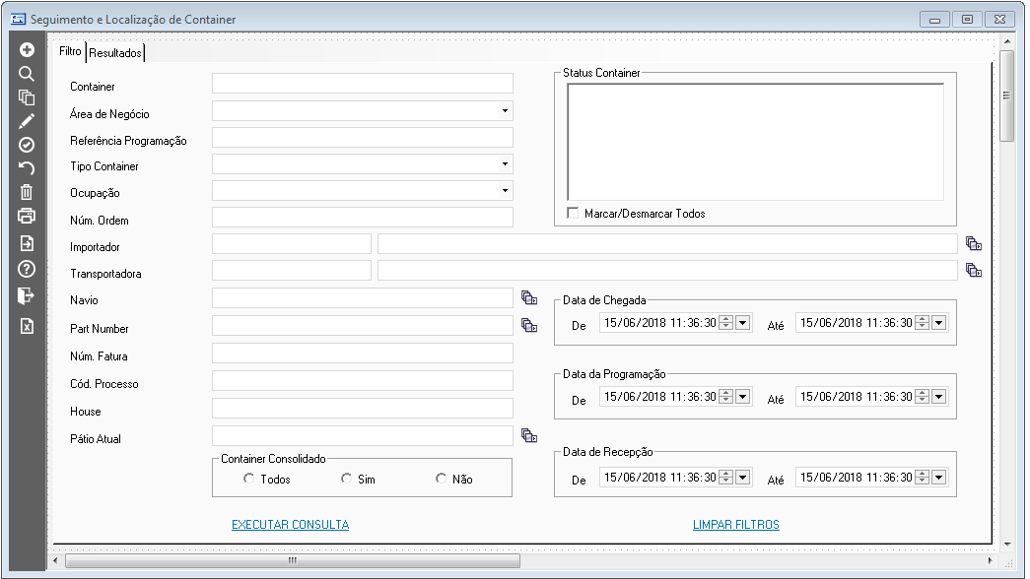

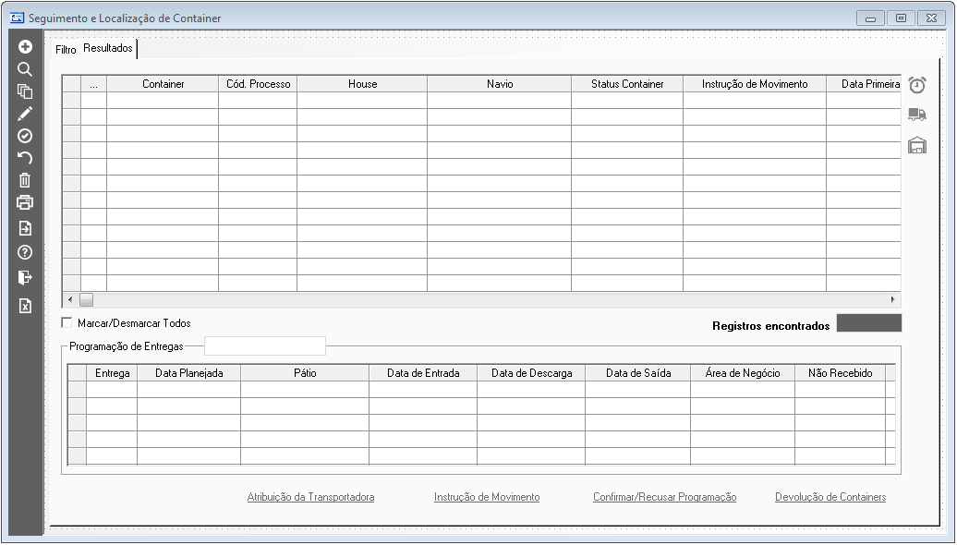

*UNI_SoftComex/Aplicativo/frm_SX_TrackTrace.app*

## Aba de log

* **Nome da aba**: Log de Ocorrências

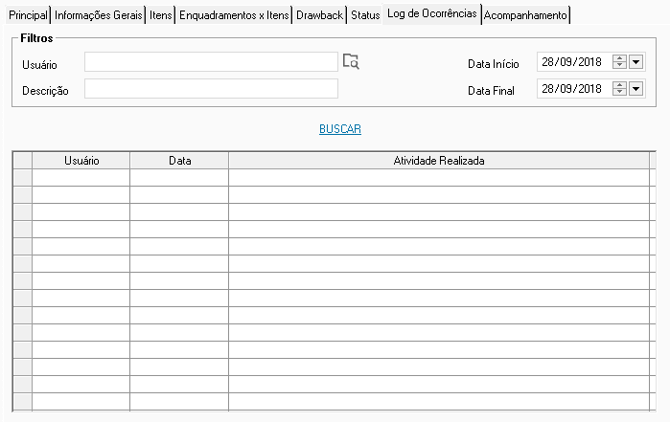

# Mensagens

Todas as mensagens devem ser claras e seguir os seguintes critérios:

* Usar a voz ativa, e não passiva;
* Não deixar mensagens de erro genéricas, como “Não foi possível incluir o registro”. O erro deve ser tratado e a mensagem deve dizer exatamente qual é o problema;
* Mensagens não devem finalizar com ponto final (“.”);
* Nunca usar ponto de exclamação (“!”);
* Frases muito longas devem ser quebradas em mensagens menores dentro do mesmo contexto, e separadas por ponto com quebra de linha;
* Para termos em inglês que não são traduzidos, usar “aspas duplas”;
* Não utilizar “O campo...” quando fizer referência a um campo:

**Correto:** “Informe o Número do BL”

**Incorreto:** “O campo NUMERO DO BL deve ser informado”, “Informe o campo NUMERO DO BL”

* Ao se referir a um CheckBox, usar o termo opção:

**Correto:** “Marque a opção “Free of Charge”

**Incorreto:** “Marque o flag FREE OF CHARGE”, “Informe o campo NUMERO DO BL”

# Recomendações gerais

• Todas as telas que possuem tabelas devem possuir a possibilidade de resize;

• Todo tipo de abreviatura deve ser evitado;

• Todos os botões devem conter hint explicativo;

• Todas as telas precisam estar com o tab order correto (de cima para baixo, da esquerda para a direita);

• Os componentes existentes nas telas precisam estar devidamente alinhados ;

• Todas as telas de cadastro devem possuir aba de log;

• Todos os campos (DataField, ListBox, ComboBox, etc) devem ter as suas informações alinhadas à esquerda e respeitar a quantidade máxima de caracteres permitida na tabela, evitando a exibição incompleta dos resultados. (Dica: utilizar o caracter ‘W’ para realizar os testes de tamanho do campo, se a coluna em tabela permite 5 dígitos, em tela deve ser possível visualizar ‘WWWWW’ sem nenhum corte);

# Ferramentas de edição de layout

Ao selecionar um ou mais componentes na edição do formulário, o primeiro a ser selecionado ficará marcado com azul escuro e os demais com azul claro. O componente em azul escuro será a referência quando utilizar as ferramentas de layout. (No exemplo abaixo, o campo de invoice será a referência).



### Align Edges

É a ferramenta de alinhamento. Os componentes podem ser alinhados pela esquerda, direita, topo e base. Além disso, eles podem ser alinhados pelo centro vertical e o centro horizontal.

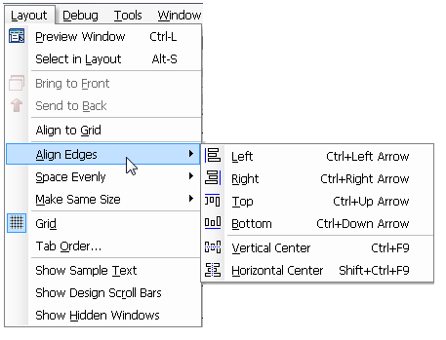

Exemplo de alinhamentos incorretos:



Selecionando os campos e utilizando a ferramenta de alinhamento: (Align Edges > Bottom)



### Space Evenly

É a ferramenta que utilizamos para que o espaçamento de um ou mais componentes seja o mesmo. Pode ser usado tanto para espaçamentos na horizontal, quanto na vertical.

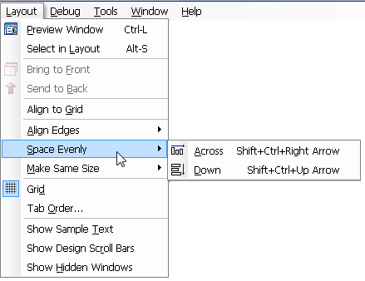

Exemplo de campos espaçados incorretamente na tela:

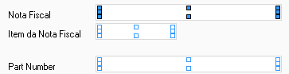

Selecionando os campos e utilizando a ferramenta de espaçamento: (Space Evenly > Down)

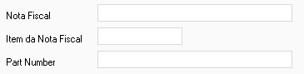

### Make Same Size

É a ferramenta que utilizamos para que os componentes tenham o mesmo tamanho. Pode ser usado para altura, largura ou ambos.

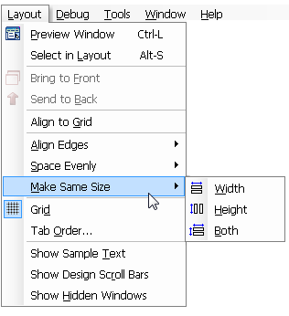

Exemplo de campos com tamanhos divergentes na tela:

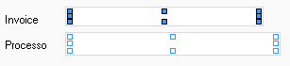

Selecionando os campos e utilizando a ferramenta de tamanho: (Make Same Size > Both)

